MEDSCAPE

Esta aplicación es un directorio de referencia sobre drogas, explicando contraindicaciones, notas, referencia de enfermedades, procedimientos y protocolos, además de ser una fuente de noticias médicas. Todo dentro de un modelo gratuito.

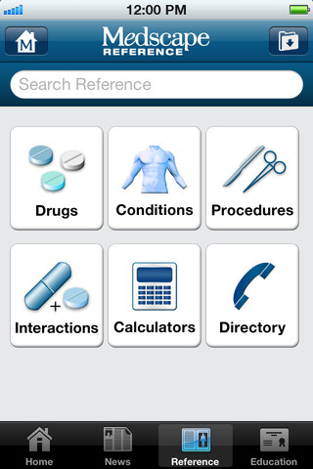

Aspectos a tomar en cuenta:

- Diseño simple del menú de herramientas

- Interfaz dividida por áreas medicas

- Calculadora de dosis

- Directorio de médicos cercanos

- Especificaciones de medicamentos y sus efectos secundarios

- Efectos de mezclar diferentes medicamentos

http://guiacirugiaestetica.com/. (2011). Medscape, una de las más populares aplicaciones médicas para el iPhone estrena versión para Android. 2016, de guiacirugiaestetica.com Sitio web: http://guiacirugiaestetica.com/medscape-una-de-las-mas-populares-aplicaciones-medicas-para-el-iphone-estrena-version-para-android/